متوسطة : السنة الدراسية:2023 /2024
المستوى :الاولى متوسط المدة: ساعـــــة و نصف
اختبار الفصل الاول في مادة: العلوم الفيزيائية و التكنولوجيا
التمرين الاول: (6ن)

في حصة العلوم الفيزيائية، طلب الأستاذ من فوجين من التلاميذ القيام بالتجارب الآتية:
الفوج الأول |  | الفوج الثاني
تحقيق الدارة الكهربائية الوثيقة -1-:  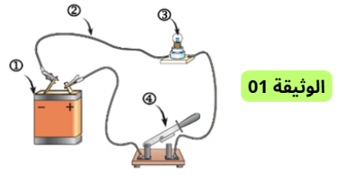 |  | تركيب الدارة الوثيقة -2- وفي كل مرة وضع جسم بين الماسكين A و B:  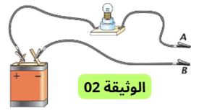

الفوج الاول:  - سم العناصر المرقمة.  - ارسم المخطط النظامي للدارة موضحا عليه جهة الكهرباء.  - حدد دور القاطعة في هذه الدارة.  الفوج الثاني:  - ضع علامة (×) في الخانة المناسبة.  - سم الاجسام التي سمحت بتوهج المصباح والأجسام التي لم تسمح بذلك. | الأجسام يتوهج المصباح لا يتوهج المصباح  مسطرة بلاستيكية  مدور حديدي  أنبوب زجاجي  قطعة نقدية.

التمرين الثاني : (6ن)

لغرض تحضير مشروع تكنولوجي، قام سليم بتركيب دارة كهربائية كما تبينه الوثيقة -3-، وعند غلقه للقاطعة لاحظ أن توهج المصباحين ضعيف، نزع المصباح الأول معتقدا أن انارة المصباح الثاني ستزداد ولكن لاحظ أنه انطفأ.  - ماذا تعني الأرقام المسجلة على المولد والمصباحين؟ حدد دور هذه الأرقام.  - أذكر سبب توهج المصباحين توهجا ضعيفا. ثم قدم حلا ليتوهج توهجا عاديا.  - أرسم مخطط الدارة الكهربائية المناسبة بالرموز النظامية وبين عليه جهة الكهرباء. | 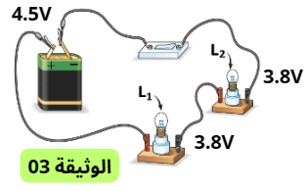

الوضعية الادماجية : (8ن)
أراد أبو سمير تركيب مصباح في رواق المنزل يتحكم فيه من مكانين مختلفين، فأنجز مخطط الدارة المبينة في الوثيقة – 4 -، لكنه عند تجريبها لم يتوهج المصباح وحدثت شرارة كهربائية.  - سم الدارة المستعملة للتحكم في المصباح من مكانين، أذكر مكانين نجد فيهما هذا النوع من الدارات.  - حدد سبب عدم توهج المصباح وحدوث الشرارة الكهربائية.  - قدم حلا لتفادي حدوث هذا المشكل مستقبلا. | 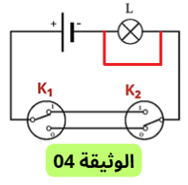

بالتوفيق للجميع

